SENA

Aprendiz: Roberto Velasquez Dean, grupo: 2281617

***AP03-AA4-EV02-Especificacion-Modelo-Conceptual-SI***

***Archivo núm. 1***

***Elaboración del Modelo entidad relación del sistema de información a desarrollar (para el manejo del inventario y facturación). Empresa: Vidrieria y ornamentación Emanuel.***

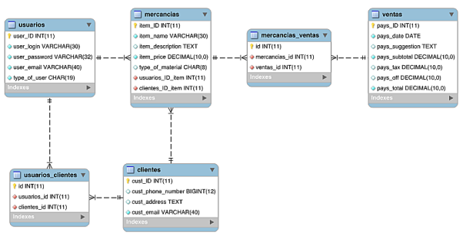

*Elaborado en MySQL - Workbench*